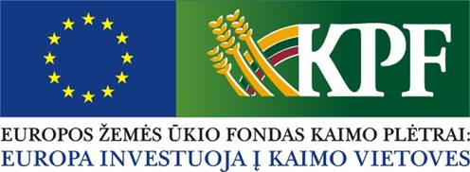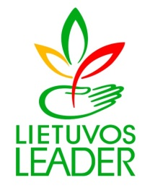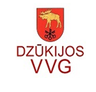

KVIETIMAS

Dzūkijos kaimo plėtros partnerių asociacija (Dzūkijos VVG) kviečia į informacinį renginį, kuris vyks lapkričio 13 d. 12.00 val. Kučiūnų laisvalaikio salėje (Kučiūnų km. Lazdijų raj.).
Renginio tema: "Lazdijų rajono kaimo plėtros strategija 2016-2023 metams" pristatymas.

